

**Stockholms läns landsting**

**SLL IT Arkitekturmetoden**

***System Arkitektur Design (SAD)***

***för Ersättningsunderlagstjänsten***

***Tolkportalen***



Innehåll

1 Allmänt 6

2 Systemet i fokus 6

2.1 Syfte 7

2.2 Användningsfall 7

3 Arkitektur & Design mål 8

3.1 Komponent för ersättningsunderlag 8

3.2 Anpassningstjänst för kodserver och MEK master data. 9

3.3 Strategier 10

3.4 Design principer 10

Följsamhet mot T-bokens styrande principer 10

3.4.1 IT2: Informationssäkerhet 10

3.4.2 IT3: Nationell funktionell skalbarhet 10

3.4.3 IT4: Lös koppling 11

3.4.4 IT5: Lokalt driven e-tjänsteförsörjning 13

3.4.5 IT6: Samverkan i federation 15

3.5 Antaganden & beroenden 18

3.6 Funktionella krav 18

3.7 Kvalitetskrav 18

3.7.1 Användbarhet 18

3.7.2 Säkerhet 18

3.7.3 Förändringsbarhet 18

4 Informationsmodell 19

4.1.1 Nyckelbegrepp 19

4.1.2 Komponent för ersättningsunderlag 19

4.1.3 Informationens ursprung 20

4.1.4 Information som konsumeras 20

4.1.5 Information som skapas 21

5 Logisk vy 22

5.1 Funktionsbeskrivningar 23

5.1.1 CreateInvoiceData 23

5.1.2 GetInvoiceData 23

5.1.3 ListInvoiceData 23

5.1.4 RegisterInvoiceData 23

5.1.5 ViewInvoiceData 23

5.1.6 ListPaymentResponsible 23

6 Dynamisk vy 23

7 Användargränssnitt (alt Administrationsgränssnitt) 25

8 Säkerhets vy 26

8.1 Följsamhet mot T-bokens styrande principer 26

8.1.1 IT2: Informationssäkerhet 26

9 Fysisk & implementations vy 28

9.1 Ersättningsunderlag (invoicedata-web-app) 28

9.2 Betalningsansvarig (codeserveradapter-web-app) 28

10 Införande & migrering 29

11 Förvaltning 29

Dokumenthantering

|  |  |  |
| --- | --- | --- |
| Ansvar (HUKI) | Roll | Namn |
| Huvud Ansvarig |  |  |
| Utförare | Förvaltningsansvarig | Kentor |
| Konsulteras |  |  |
| Informeras |  |  |

Referenser

|  |  |  |
| --- | --- | --- |
| Ref | Dokument ID | Dokument |
| R1 | RIVTA | <http://www.cehis.se/arkitektur_och_regelverk/regelverk/> |
| R2 | Tjänsteplattform | <http://www.inera.se/TJANSTER--PROJEKT/Tjansteplattform/> |

Revisionshantering

|  |  |  |  |
| --- | --- | --- | --- |
| Version | Datum | Summering av förändringar i förhållande till föregående version | Ändringar markerade (j/n) |
| 0.5 | 2013-10-01 | Första utkast | n |
| 0.6 | 2016-04-01 | Överlyft till ny mall samt uppdatering | n |
|  |  |  |  |

Definitioner och förkortningar

|  |  |
| --- | --- |
| Begrepp/förkortning | Förklaring |
| Arkitektur  (IT-arkitektur) | Benämning eller beskrivning på den organisatoriska uppbyggnaden av ett datasystem som beskriver hur olika delar i systemet är kopplade till varandra och regler för hur de över tiden ska hanteras för att fungera tillsammans. |
| DAD | Domän Arkitektur Design dokumentet beskriver en Domäns arkitektur, Vision, Målbild och vilka steg som behövs för att nå dit. |
| Domän | Ett avgränsat område inom arkitekturen, t.ex. en verksamhet eller ett område som adresserar specifika intressenter. |
| SAD | System Arkitektur Design dokumentet beskriver ett enskilt/autonomt system i sin helhet med alla integrationer till andra system och med vilka komponenter det realiseras |
| System | En struktur av ett eller flera sammankopplade komponenter/delsystem som utför en aktivitet/automation av en process eller del av denna. |

# Allmänt

Arkitektur & systembeskrivningar är det sättet som vi dokumenterar våra lösningar på inom SLL IT.

# Systemet i fokus

Hälso- och sjukvårdsförvaltningen köper årligen in ett stort antal språktolktjänster, och för att hantera beställningar i enlighet med aktuella avtal har tjänsten tolkportalen tagits fram. Vad som återstår för att hantera hela flödet är möjligheten att kunna göra en avstämning mellan faktiskt utförda tjänster och de fakturor som inkommer till SLL från olika tolkförmedlingar.

Tjänsten för ersättningsunderlag är framtagen för att kunna möjliggöra sådana avstämningar och tanken är härvidlag att tolkförmedlingarna själva kan hämta ut ersättningsunderlag från tolkportalen för att skapa fakturor som så lång som möjligt är baserade på dessa underlag.

Systemet är helt tjänstbaserad för att hantera ersättningsunderlag (fakturaunderlag) som inledningsvis används av tolkportalen. Tjänstens gränssnitt utgörs enbart av RIV-TA Web Services och det handlar således om system till system kommunikation. Inga slutanvändare kommer att komma i direkt kontakt med tjänsten.

Systemet används som sagt primärt av tolkportalen och stödjer indirekt följande verksamheter:

* Vårdpersonal som kvitterar utförda tolktjänster
* Tolkförmedlingar som skapar fakturor baserade på vårdens ersättningsunderlag
* HSF personal som godkänner fakturor från tolkförmedlingar, och härvidlag stämmer av mot gällande ersättningsunderlag

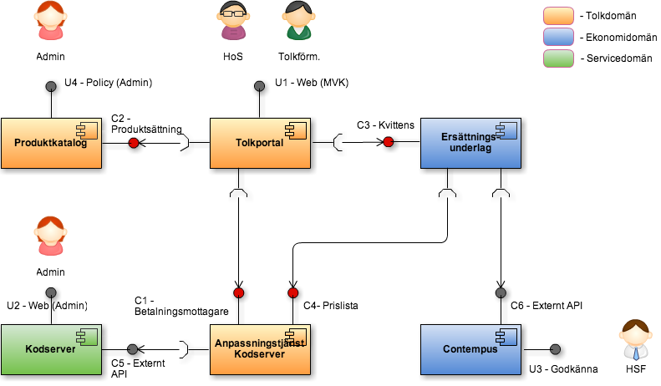

## Syfte

Syftet med komponenten för ersättningsunderlag är att möjliggöra för HSF att under godkännandeprocessen kunna stämma av fakturor från tolkförmedlingar mot beställarens kvittenser på utförda tjänster. Det handlar för de primära tolkförmedlingarna om flera hundratusen beställningar per år och fakturor som innehåller upp mot tiotusen rader.

## Användningsfall

Systemet består av 2 komponenter Ersättningsunderlag och Betalningsansvarig. Ersättningsunderlag exponerar följande tjänster för att registrera, skapa och lista underlag.

* CreateInvoiceData – tjänst för att skapa ersättningsunderlag
* GetInvoiceData – tjänst för att hämta ut ersättningsunderlag, och då företrädesvis registrerade tolkhändelser som fortfarande inte tilldelats ett ersättningsunderlag
* ListInvoiceData – tjänst för att lista sedan tidigare skapade ersättningsunderlag
* RegisterInvoiceData – tjänst för att registerara utförda tolkuppdrag
* ViewInvoiceData – tjänst för att hämta ut ett specifikt ersättningsunderlag med all tillhörande information och då med fakturareferens som identifierare

I andra scenario med hjälp av komponent betalningsansvarig får konsumenten hämta slut betalningsansvarig eller uppdrag.

* ListPaymentResponsible – tjänst som givet en enhet som identifieras med HSA Id listar de uppdrag som finns för enheten ifråga och även vem som är betalningsansvarig för respektive uppdrag.

# Arkitektur & Design mål

Tjänsten för ersättningsunderlag publicerar RIV-TA baserade tjänstekontrakt för att registrera, lista och skapa. Arkitekturen valdes för att stödja exponera standard SOAP och REST baserad tjänster. Design mål var att skapa ett flexibelt system som tillåter framtida förändringar.

## Komponent för ersättningsunderlag

Tjänsten för ersättningsunderlag publicerar RIV-TA baserade tjänstekontrakt för att registrera, lista och skapa ersättningsunderlag. Informationen lagras i en relationsdatabas och det finns inga direkta beroenden till externa system eller användargränssnitt. Dessutom hanterar komponenten prislistor som initialt enbart handlar om att registrera olika tjänsteprodukters priser för respektive tjänsteleverantör, dvs. de priser som regleras i gällande avtal. För att administrera prislistor finns ett internt REST API.

Källkodsplats: https://github.com/KentorIT/sll-invoice-data

Repository: default

DNS namn: vsfunderlag.sll.se

Paketering: Java Web Archive (WAR)

Målmiljö: Virtuell maskin (SLL-IT miljö) med Linux, Java 1.7, och Apache Tomcat 7

Databas: MySQL (inställerat på samma maskin)

Komponenten för ersättningsunderlag agerar tjänsteproducent för följande RIV-TA baserade (SLL regionala) tjänstekontrakt, se C2 i komponentdiagrammet ovan:

* CreateInvoiceData – tjänst för att skapa ersättningsunderlag
* GetInvoiceData – tjänst för att hämta ut ersättningsunderlag, och då företrädesvis registrerade tolkhändelser som fortfarande inte tilldelats ett ersättningsunderlag
* ListInvoiceData – tjänst för att lista sedan tidigare skapade ersättningsunderlag
* RegisterInvoiceData – tjänst för att registerara utförda tolkuppdrag
* ViewInvoiceData – tjänst för att hämta ut ett specifikt ersättningsunderlag med all tillhörande information och då med fakturareferens som identifierare

För att administrera prislistor finns ett RESTful API:er till hjälp:

* GET /admin/pricelists/<id> – hämtar ut en prislista
* DELETE /admin/pricelists/<id> - tar bort en prislista
* PUT /admin/pricelists – laddar upp en eller flera prislistor

Prislistorna administreras av verksamheten i ett Excel ark som således utgör master data underlag. Detta Excel ark konverteras till JSON format och laddas in med ovanstående API.

## Anpassningstjänst för kodserver och MEK master data.

Kodservern (<http://codeserver.sll.se/>) tillhandahåller master data för vårdadministrativ information och en anpassningstjänst har utvecklats med syftet att publicera RIV-TA baserade tjänster som tillhandahåller denna information. Anpassningstjänsten har byggts för att det ska vara enkelt att utöka med nya tjänstekontrakt när/om behov uppstår.

Källkodsplats: <https://github.com/SLL-RTP/sll-rtjp.codeserveradapter>

Repository: adapter-services

Paketering: Mule 3 applikation (ZIP)

Målmiljö: Den regionala tjänsteplattformen på SLL (SLL RTjP)

Anpassningstjänsten för kodservern agerar tjänsteproducent för ett RIV-TA baserat (SLL regionalt) tjänstekontrakt, se C1 i komponentdiagrammet ovan.

* ListPaymentResponsible – tjänst som givet en enhet som identifieras med HSA Id listar de uppdrag som finns för enheten ifråga och även vem som är betalningsansvarig för respektive uppdrag.

Anpassningstjänsten använder vidare FTP, se C3 och C4, för att hämta master data i form av XML filer från SLLs master data servers (MEK och Kodserver).



## 

## Strategier

Projektet skall arbeta enligt följande övergripande arkitekturella mål:

* Följsamhet mot Nationella IT-strategin. Detta är ett övergripande mål för samtliga invånartjänster.
* Följsamhet mot CeHis regelverk. I detta mål ingår bl.a. att ta fram arkitekturdokumentation enligt mallar från Arkitektur & regelverk inom CeHis, som både stöttar projektet och ger möjlighet till att granska dess arkitekturdokumentation.
* Samverkan med externa system ska utformas i enlighet med gällande versioner av tekniska anvisningar så som:
  + T-bokens referensarkitektur
  + RIV tekniska anvisningar

Dessutom har projektet haft följande mål vad gäller applikationsarkitekturen:

* Att komponenten för ersättningsunderlag ska utformas så generellt så att
  + Man enkelt förutom språktolk kan lägga till nya tjänstetyper
  + Att anpassningstjänst mot kodservern ska kunna utökas med fler tjänstekontrakt för att ge möjlighet att stödja nya användningsfall
* Att prissättning ska kunna ske såväl externt av tjänstekonsumenten, eller internt av komponenten för ersättningsunderlag.

## Design principer

## Följsamhet mot T-bokens styrande principer

|  |  |
| --- | --- |
| IT2: Informationssäkerhet | |
| *Se Säkerhetvy avsnitt* |  |

|  |  |
| --- | --- |
| IT3: Nationell funktionell skalbarhet | |
| ***Förutsättningar att uppfylla*** | ***Uppfyllnad*** |
| *Nationella tjänstekontrakt definieras med nationell täckning som funktionell omfattning. Det är möjligt för ett centraliserat verksamhetssystem som användas av alla verksamheter i Sverige att realisera varje standardiserat tjänstekontrakt. Det får inte finnas underförstådda funktionella avgränsningar till regioner, kommuner, landsting eller andra organisatoriska avgränsningar i nationella tjänstekontrakt.* | Uppfylls ej.  I dagsläget är samtliga tjänstekontrakt regionala och SLL specifika. |
| *SLA ska definieras för varje tjänstekontrakt. Detta SLA ska ta hänsyn till framtida kapacitet för tjänstekontraktet med avseende på transaktionsvolym, variationer i användningsmönster och krav på tillgänglighet, i kombination med förmåga till kontinuerlig förändring.* | SLA definieras i tjänstekontraktsbeskrivningen. |
| *Integration ska ske över en integrationsinfrastruktur (t.ex. virtualiseringsplattform) som möjliggör uppföljning av tjänsteproducenters fullföljande av SLA.* | Integration sker via den regionala tjänsteplattformen. |
| *System och e-tjänster som upphandlas kan utökas med fler organisationer som kunder utan krav på infrastrukturella ingrepp (jämför s.k. SaaS)* | De komponenter som tagits fram har en arkitektur som möjliggör att flera organisationer använder dem. |

|  |  |
| --- | --- |
| IT4: Lös koppling | |
| ***Förutsättningar att uppfylla*** | ***Uppfyllnad*** |
| *Meddelandeutbyte baseras på att kommunikation etableras utgående från vem som äger informationen som ska konsumeras eller berikas, inte vilket system, plattform, datalager eller tekniskt gränssnitt som informationsägaren för stunden använder för att hantera informationen. Genom centralt administrerad förmedlingstjänst skapas lös koppling mellan informationskonsument och informationsägarens tekniska lösning.* | Lös koppling sker i enlighet med RIV-TA. |
| *En arkitektur som skapar lös koppling mellan konsumenter och producenter, avseende adressering och standarder för kommunikation.* | Via den regionala tjänsteplattformen (SLL RTjP) |
| *En nationell integrationspunkt ska kunna erbjudas för varje nationellt standardiserat tjänstekontrakt, som en fasad mot bakomliggande brokiga systemlandskap.* | Uppfylls ej.  Detta projekt hanterar endast regionala tjänstekontrakt. |
| *Nationella tjänstekontrakt förvaltas i en nationellt koordinerad förvaltning.* | Uppfylls ej.  Förvaltas regionalt. |
| *För en process inom vård och omsorg kan flera tjänstekontrakt ingå. Därför är det viktigt att alla tjänstekontrakt baseras på en gemensam referensmodell för informationsstruktur.* | Gemensam domänmodell finns i enlighet med RIV-TA. |
| *Parter som samverkar i enlighet med arkitekturen integrerar med system hos parter som lyder under annan styrning (t.ex. myndigheter, kunder och leverantörer). Det kan leda till att vård- och omsorgsgivare antingen:*   * *Nationellt bryggar informationen (semantisk översättning) eller* * *Nationellt införlivar externt förvaltat tjänstekontrakt som standard.*   *Observera att semantisk bryggning av information till vårdens referensmodell förutsätter en nationell förvaltning av bryggningstjänster.*  *För att införliva ett externt förvaltat tjänstekontrakt förutsätts en transparent, robust och uthållig tjänstekontraktsförvaltning hos den externa parten.* | Ej tillämpligt med nuvarande användningsfall. |
| *Befintliga system behöver anpassas till nationella tjänstekontrakt. Detta kan göras av leverantörer direkt i produkten, eller genom fristående integrationskomponenter (”anslutningar”). En anslutning bör ligga nära (logiskt vara en del av) det system som ansluts, oavsett om det är i rollen som konsument eller producent för anslutningen som genomförs.* | Kodservern innehåller enbart SLL information som anpassas till RIV-TA, och under denna fas handlar det endast om SLL regionala tjänstekontrakt. |
| *Interoperabla standarder för meddelandeutbyte tillämpas, så att integration med till exempel en Web Service kan utföras utan att anropande system behöver tillföras en för tjänsteproducenten specialskriven integrationsmodul (s.k. agent).* | RIV-TA följs. |
|  |  |

|  |  |
| --- | --- |
| IT5: Lokalt driven e-tjänsteförsörjning | |
| ***Förutsättningar att uppfylla*** | ***Uppfyllnad*** |
| *När utveckling av källkod är en del av en tjänsteleverans skall följande beaktas:*   * *Alla leveranser tillgängliggörs under öppen källkodslicens. Valet av licensformer samordnas nationellt genom rekommendationer.* * *Utvecklingen bedrivs från start i en allmänt tillgänglig (över öppna nätverk) projektinfrastruktur där förvaltningsorganisation kan förändras över tiden inom ramen för en kontinuerligt tillgänglig projektinfrastruktur (analogi: ”Projektplatsen för e-tjänsteutveckling”).* * *Det innebär full insyn och åtkomst för utvecklare till källkod, versionshantering, ärendehantering, stödforum och andra element i en projektinfrastruktur under projektets och förvaltningens hela livscykel.* * *Upphandlade e-tjänster fungerar på de vanligaste plattformarna hos vårdgivarna och hos nationella driftspartners (Windows, Linux, Unix) t.ex. genom att vara byggda för att exekvera på en s.k. Java virtuell maskin.* * *Gemensam referensmodell för e-tjänsters interna uppbyggnad stimulerar och förenklar återanvändning och överföring av förvaltningsansvar mellan organisationer.* | RIV anvisning för öppen källkod Utgåva C har använts som utgångspunkt.  Leveranserna tillgängliggörs under ”GNU Lesser General Public License” licensen.  Projektplatserna ligger på Google Code och modellen för projektet är ”C” i enlighet med RIV anvisning för öppen källkod.  Koden är skriven i Java och paketeras som WAR och Mule applikationer. |
| *Minsta möjliga – men tillräcklig – mängd standarder och stödjande gemensamma grundbultar för nationella e-tjänstekanaler säkerställer att även utvecklingsenheter i mindre organisationer kan bidra med e-tjänster för en integrerad användarupplevelse och att en gemensam back-office för anslutning av huvudmän till e-tjänster finns etablerad. I den mån etablerade standarder med bred tillämpning i kommersiella e-tjänster finns (t.ex. för single-sign-on), bör de användas i syfte att möjliggöra upphandling av hyllprodukter.* | RIV-TA dominerar, men även de-factor standards som Java JDBC för kommunikation med databas och FTP för kommunikation med kodserver. |
| *Utveckling sker mot globalt dominerande portabilitetsstandarder i de fall mellanvara (applikationsservrar) tillämpas. Det är möjliggöraren för nyttjande av free-ware och lågkostnadsverktyg i organisationer som inte orkar bära tunga licenskostnader för komplexa utvecklingsverktyg och driftsplattformar.* | Java baserad öppen källkod används uteslutande. |
| *Nationell (eller regional – beroende på sammanhang vård/omsorg) förvaltning är etablerad (t.ex. s.k. Portal Governance), med effektiva processer för att införliva lokalt utvecklade e-tjänster i nationella e-tjänstekanaler. Systematisk och effektiv allokering av resurser för drift är en viktig grundförutsättning.* | Att det finns mottagande förvaltning har beaktats från dag 1. Tjänsterna kommer att driftsättas och köras av SLL-IT och förvaltas av HSF ekonomiavdelning. |
| *Genom lokal governance och tillämpning av det nationella regelverket får lokala projekt den stöttning som behövs för att från början bygga in förutsättningar för integration i samordnade (t.ex. nationella) e-tjänstekanaler.* | Det handlar om ett regionalt projekt, där det nationella regelverket används så långt som är möjligt. |

|  |  |
| --- | --- |
| IT6: Samverkan i federation | |
| ***Förutsättningar*** | ***Uppfyllnad*** |
| *Att gemensamma gränssnitt i alla federativa utbyten finns framtagna och beskrivna, vilket möjliggör kostnadseffektiva och leverantörsneutrala lösningar.* | RIV-TA tjänstekontrakt används. |
| *Det behövs organ och processer för att godkänna utgivare av elektroniska identitetsintyg och certifikat som är giltiga i federationen.* | SLL-IT hanterar funktionscertifikat. |
| *Aktörer i olika nät, inklusive öppna nät ska vara välkomna i elektronisk samverkan genom att samverkande komponenter är säkra.* | Den regionala tjänsteplattformen (SLL RTjP) förmedlar all kommunikation mellan parter. |
| *Att Ingående parter i federationen är överens om ett antal gemensamma ståndpunkter:*   * *att stark autentisering likställs med 2-faktors autentisering* * *att vid samverkan acceptera följande metoder för stark autentisering; eID, PKI med lagring av nyckelpar på SmartCard eller motsvarande och metoder baserade på engångslösenord, antingen genererade i en fysisk enhet eller säkert distribuerad till fysisk enhet* * *att tillämpa en gemensam certifikat- och utfärdarpolicy, likvärdig med SITHS, som ett minimikrav för egen eller annans PKI* * *att sträva mot en autentiseringslösning, framför flera olika, för att realisera stark autentisering i den egna organisationen och i federation* * *att enbart acceptera SAMLv2, eller senare version, vid identitetsfederering samt tydliggöra att det i förekommande fall är det enda sättet att logga in och säkerställa det inte finns någon bakväg in* * *att tillämpa ett gemensamt ramverk för att ingå i en federation* * *att tillämpa en gemensam katalogpolicy, med utgångspunkt från HSA policy, som ett minimikrav för egna kataloger* * *att sträva mot att all gränsöverskridande kommunikation skall vara möjlig både över Sjunet och Internet. Det är den egna organisationen som beslutar vilken tillgänglighet som är tillräcklig för anslutningen* * *att sträva efter att möjliggöra kontroll av trafik till och från den egna infrastrukturen i en eller få kontrollpunkter* * *Att utgå från att kommunikation över Internet och Sjunet har ett likvärdigt skyddsbehov* | Den regionala tjänsteplattformen (SLL RTjP) förmedlar all RIV-TA baserad kommunikation mellan de olika aktörerna.  Med andra ord krävs certifikat och ömsesidig autentisering för såväl tjänstekonsument som tjänsteproducent och dessutom måste behörighet att samverka vara registrerad i tjänsteadresseringskatalogen. Vidare för åtkomst krävs även brandväggsöppningar för såväl inkommande och som utgående trafik. |

## Antaganden & beroenden

Komponenten för ersättningsunderlag är beroende av en databastjänst. Valet har varit att samköra databasen med andra applikationer och dela på existerande databastjänst.

Komponenten för betalningsansvarig är beroende på Kodserver och MEK data. Anpassningstjänsten använder vidare FTP för att hämta master data i form av XML filer från SLLs master data servers (MEK och Kodserver).

## Funktionella krav

Värja tjänst exponerade är ett resultat av funktionella krav. Se avsnitt *Funktionsbeskrivning*.

## Kvalitetskrav

Arkitekturen har valts för att få en modern, lättarbetad plattform som underlättar för-ändringar i en framtida förvaltning, samtidigt som systemet ska vara lättanvänt och ha hög säkerhet.

### Användbarhet

Systemet exponerar standard SOAP tjänster för interoperabilitet. Det finns ingen användargränssnitt i systemet.

### Säkerhet

Systemet ska ha säker autentisering och möjligheter till detaljerad loggning av konsument anrop.

### Förändringsbarhet

Systemets arkitektur ska vara så flexibel att den tillåter framtida förändringar utan stora omskrivningar.

# Informationsmodell

### Nyckelbegrepp

De nyckelbegrepp som ingår i helheten tolkportal för språktjänster visas nedan.

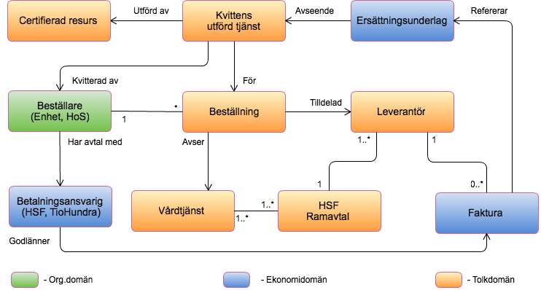

### Komponent för ersättningsunderlag

Informationsmodellen som hanteras i komponenten för ersättningsunderlag har gjorts så enkel som möjlig och är beroende på informationens karaktär inte fullt ut normaliserad. Varje kvittens är en form av ett beslut/händelse och det är därför viktigt att informationen ser exakt likadan ut när den som utfört kvittensen går tillbaka och tittar på densamma. Detta kan man antingen välja att hantera med tidsserier i en normaliserad modell eller genom att helt enkelt inte normalisera, vilket är en väsentligt enklare modell.

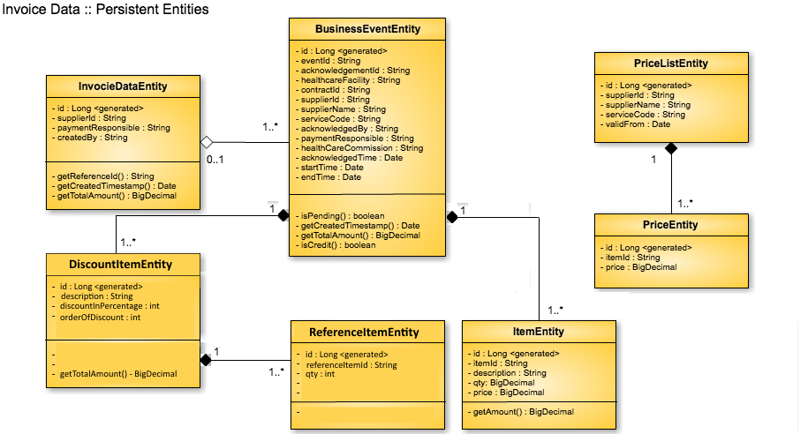

### Informationens ursprung

Det finns ett antal gemensamma identiteter som används över flera systemdomäner, och de väsentliga är:

* Tjänstetyp (serviceCode) – Ägs av kodservern och identifierar typen av tjänst. Som exempel har språktolk tex tjänstetypen ”01” i kodservern.
* Leverantörsidentitet (supplierId) - en globalt unik identifierare av tjänsteleverantör och det rekommenderas att organisationsnummer används. Varje ersättningsunderlag och händelse refererar en och endast en leverantör.
* Produktidentitet (itemId) – används skapande av prislistor där varje leverantör har ett avtalat pris för varje produkt. En produktinstans identifieras med ett så kallat globalt unikt id (GUID)
* Händelseidentitet (eventId) – används som referens till den utförda vårdtjänsten (språktolk)
* Kvittensidentitet (acknowledgementId) – används som referens till en särskild kvittens när denna förändras måste en föregående krediteras etc.
* Referensidentitet (InvoiceDataEntity.getReferenceId()) – en för leverantören unik identifierare på ett ersättningsunderlag och ska anges på motsvarande faktura.

### Information som konsumeras

* Vårdtjänsthändelser, dvs. kvittenser på utförda vårdtjänster
  + Produktsättning förutsätts
* Prislistor som förvaltas externt (Excel) kan registreras (frivilligt)
* SLL master data filer (XML) från Kodserver och Mekserver

### Information som skapas

* Ersättningsunderlag med referens (InvoiceData)

# Logisk vy

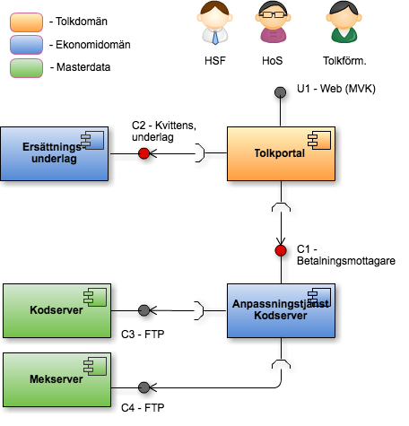

Komponenten för ersättningsunderlag agerar tjänsteproducent för följande RIV-TA baserade (SLL regionala) tjänstekontrakt, se C2 i komponentdiagrammet ovan:

* CreateInvoiceData – tjänst för att skapa ersättningsunderlag
* GetInvoiceData – tjänst för att hämta ut ersättningsunderlag, och då företrädesvis registrerade tolkhändelser som fortfarande inte tilldelats ett ersättningsunderlag
* ListInvoiceData – tjänst för att lista sedan tidigare skapade ersättningsunderlag
* RegisterInvoiceData – tjänst för att registerara utförda tolkuppdrag
* ViewInvoiceData – tjänst för att hämta ut ett specifikt ersättningsunderlag med all tillhörande information och då med fakturareferens som identifierare

För att administrera prislistor finns ett RESTful API:er till hjälp:

* GET /admin/pricelists/<id> – hämtar ut en prislista
* DELETE /admin/pricelists/<id> - tar bort en prislista
* PUT /admin/pricelists – laddar upp en eller flera prislistor

Prislistorna administreras av verksamheten i ett Excel ark som således utgör master data underlag. Detta Excel ark konverteras till JSON format och laddas in med ovanstående API.

## Funktionsbeskrivningar

Ersättningsunderlag exponerar följande tjänster för att registrera, skapa och lista underlag.

### CreateInvoiceData

Tjänst för att skapa ersättningsunderlag

### GetInvoiceData

Tjänst för att hämta ut ersättningsunderlag, och då företrädesvis registrerade tolkhändelser som fortfarande inte tilldelats ett ersättningsunderlag

### ListInvoiceData

Tjänst för att lista sedan tidigare skapade ersättningsunderlag

### RegisterInvoiceData

Tjänst för att registerara utförda tolkuppdrag

### ViewInvoiceData

Tjänst för att hämta ut ett specifikt ersättningsunderlag med all tillhörande information och då med fakturareferens som identifierare

### ListPaymentResponsible

Tjänst som givet en enhet som identifieras med HSA Id listar de uppdrag som finns för enheten ifråga och även vem som är betalningsansvarig för respektive uppdrag.

# Dynamisk vy

Sekvensdiagram presenteras för tjänst RegisterEvent för att registerara utförda tolkuppdrag.

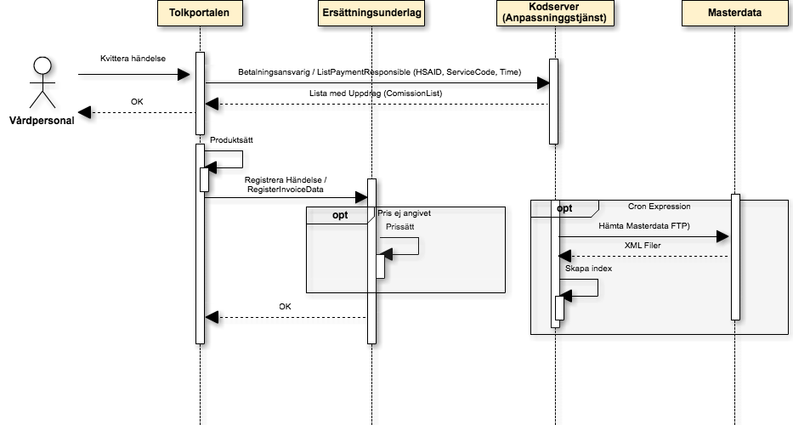

# Användargränssnitt (alt Administrationsgränssnitt)

Tjänstens gränssnitt utgörs enbart av RIV-TA Web Services och det handlar således om system till system kommunikation. Inga slutanvändare kommer att komma i direkt kontakt med tjänsten.

# Säkerhets vy

## Följsamhet mot T-bokens styrande principer

|  |  |
| --- | --- |
| IT2: Informationssäkerhet | |
| ***Förutsättningar att uppfylla*** | ***Uppfyllnad*** |
| *Verksamhetskritiskt IT-stöd designas för att möta verksamhetens krav på tillgänglighet vid frånfall av ett externt beroende. Ju fler beroenden till andra komponenters tillgänglighet, desto lägre egen tillgänglighet.* | Komponenten för ersättningsunderlag är beroende av en databastjänst. Valet har varit att samköra databasen med andra applikationer och dela på existerande databastjänst. |
| *Verksamhetskritiska gemensamma stödtjänster (t.ex. tillgång till behörighetsstyrande information) erbjuder möjlighet till lokala instanser som med tillräcklig aktualitet hålls uppdaterade med gemensam master.* | Kodservern agerar master för uppdrag och betalningsansvarig. Ett lokalt och för tjänsten skräddarsytt och komprimerat index byggs periodiskt med masterdata som input. Detta index lagras på lokal disk och åter används vi eventuell systemomstart etc. |
| *Krav mellan integrerade parter måste regleras, informationsägaren ska godkänna att ett visst system får agera mot informationen genom ett visst tjänstekontrakt.*  *Exempelvis skall enligt integrationsprocessen för den gemensamma tjänsteplattformen ett överenskommelsesnummer för en integrationsöverenskommelse registreras i samband med att man "öppnar dörren" för en viss tjänstekonsument mot en viss kombination av informationsägare och tjänstekontrakt.* | Brandväggsöppning krävs för såväl utgående som inkommande trafik.  I övrigt används den regionala tjänsteplattformen (SLL RTjP) med gängse krav på att etablera samverkan för att åtkomst ska kunna ske. |
| *Arkitekturen måste möjliggöra tillräcklig tillgänglighet vid flera samverkande system.* | Tillgängligheten är i skrivande stund ej definierad. |
| *En sammantagen tolkning av tillämpliga lagar och förordningars konsekvenser för teknisk realisering av informationsfångst, utbyte och lagring.* | Vårdadministrativt system som inte har några direkta lagrum att ta hänsyn till. Förutom PUL. |
| *Förutsättningar för spårbarhet etableras i form av loggningsregler för komponenter som deltar i säkert informationsutbyte.* | Spårbarhet sker genom loggning av varje access med en särskild identitet som också används som referens i felsituationer. Dessutom loggas alltid tjänstekonsumentens HSA ID, dvs. innehållet i RIV-TA http header ”x-rivta-original-serviceconsumer-hsaid” |
| *Interoperabla, internationellt beprövade och för leverantörer tillgängliga standarder tillämpas för kommunikation mellan parter som har upprättat tillit.* | RIV-TA används. HTTPS certifikat med ömsesidig autentisering. |

# Fysisk & implementations vy

Översikt över den fysiska vyn där MVK och Tolkportalen avsevärt är förenklade som single-noder. Inledningsvis under pilotdriften kan den regionala tjänsteplattformen skippas genom att direktkoppla mellan tolkportalen och vsfunderlag, dvs. det handlar enbart om konfiguration av en endpoint (URL).

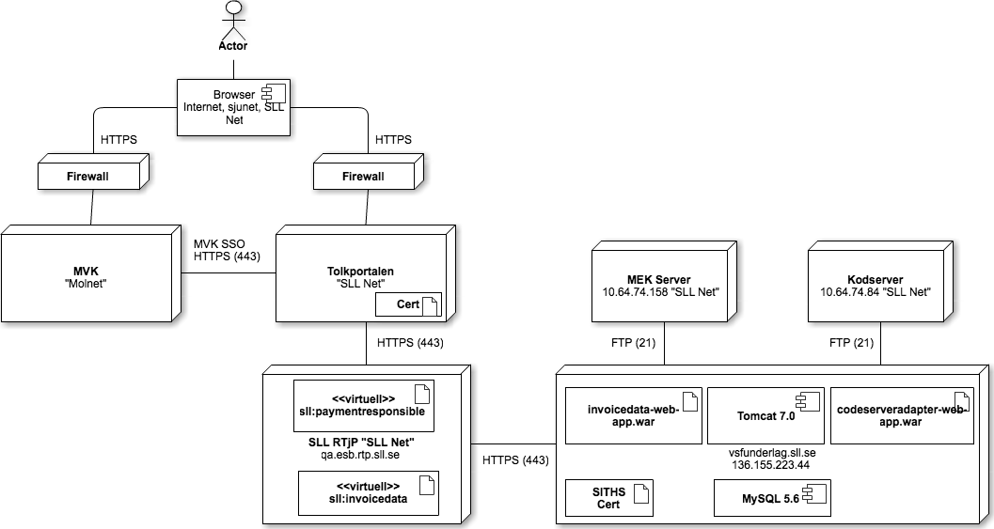

## Ersättningsunderlag (invoicedata-web-app)

Systemet är tjänsteproducent och producerar Web Services (SOAP) över HTTPS och följande tjänster:

1. Ersättningsunderlag (anropas av tolkportalen via den regionala tjänsteplattformen)
   1. CreateInvoiceData
   2. GetInvoiceData
   3. ListInvoiceData
   4. RegisterInvoiceData
   5. ViewInvoiceData
2. Infrastrukturtjänst (kan anropas av RIV övervakningssystem)
   1. PingForConfiguration

## Betalningsansvarig (codeserveradapter-web-app)

1. Betalningsansvarig (anropas av tolkportalen via den regionala tjänsteplattformen)
   1. ListPaymentResponsible

Komponenten är tjänstekonsument av följande FTP tjänster:

1. Kodservern (10.64.74.84)
   1. Hämtar AVD-REL.xml, SAMVERKS-REL.xml, FORETAG.xml, AVTALS-REL.xml, UPPDRAGSTYP.xml, Vardservice.xml, VardserviceTyp.xml till  
      /usr/share/tomcat/sll-invoice-data/kodserver_localrepo/
2. Mekservern (10.64.74.158)
   1. Hämtar MEK.xml till  
      /usr/share/tomcat/sll-invoice-data/kodserver_localrepo/

|  |  |  |
| --- | --- | --- |
| Server namn |  | Konfiguration |
| vsfunderlag.sll.se | OS | RedHat Linux 6.4 |
| Databas | MySQL 5.6 |
| Programvaror | Java 1.7, Tomcat 7.0, OpenSSL |
|  |  |
| CPU | Intel Xeon 4 Core |
| RAM | 8 GB |
| Disk | 100 GB |
|  |  |

# Införande & migrering

Det finns inget tidigare system att migrera från. Införande hanteras i separat projekt.

# Förvaltning

Systemet är i drift, förvaltningen hanteras av SLL.